Практические навыки программирования
В 12.10. 2021 года на базе центра «Точка роста» в соответствие с планом ребята продолжают посещение внеурочных мероприятий, направленных на развитие практических навыков программирования на занятиях по Робототехнике, на знакомство с растительным миром на занятиях «Юный биолог».
Внеурочные мероприятия по Робототехнике увлекают ребят возможностью самостоятельно собрать определенную модель конструктора и запрограммировать:
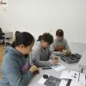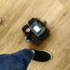

На занятиях в группе «Юный биолог» ребята младших классов знакомились с разнообразием растительного мира, наблюдали за осенними изменениями в природе, рисовали пейзажи и составляли рассказы по своим рисункам.

